У Ивана-то хоромы высоки
(Свадебная)
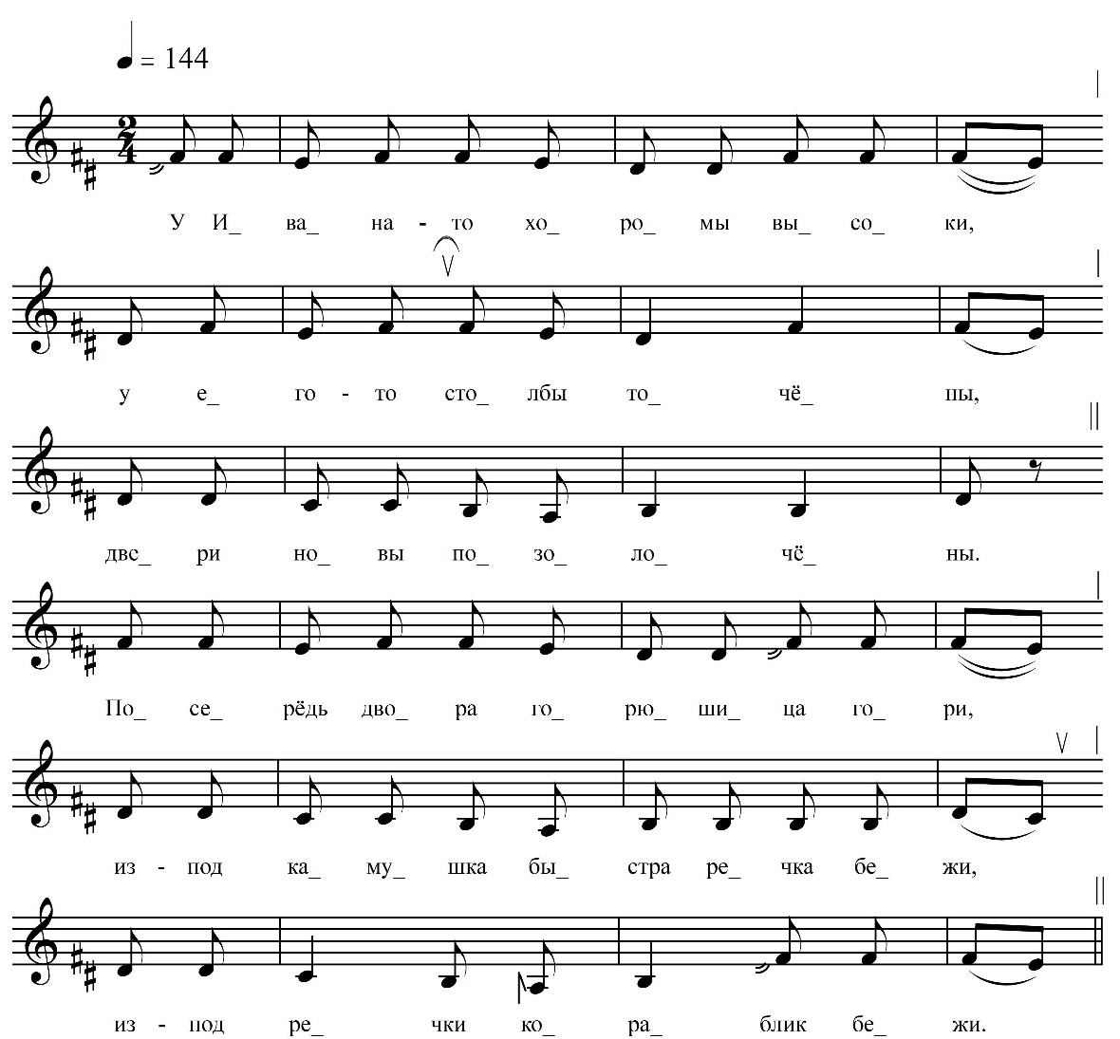

У Ивана-то хоромы высоки,  У его ли столбы то́чёны,  Двери новы позолочёны.  Посерёдь двора горюшица гори[т],  Из-под камушка быстра речка бежит,  Из-под речки кораблик плыве[т],  На кораблику немножко людей.  По моёму счёту семь чоловек,  Уж как во́сьмой водолей, водолей,  А девятый пивовар пиво варит. | А десятый добрый молодец  По кораблику похажива[т],  Калену стрелу нажива[т].  Ты лети, лети, калёная стрела,  Выше лесу по поднебесью.  Ты убей, убей, калёная стрела,  Сиру утицу на Волхови реки,  Красну девицу в высоком тереми,  Что не Ольгу Офонасьевну.

ФНОЦ СПбГИК, ВхI-а.1/24
Запись (?).06.1974
д. Теребочево Вындиноостровского с/п Волховского р-на Ленинградской обл.
Инф. Курочкина Александра Степановна (1901)

